**Рисунок1**

|  |  |  |
| --- | --- | --- |
|  |  | **УТВЕРЖДАЮ** |
|  |  | **Директор ООО «ИнтерМикс»** |
|  |  | **_____________ П.А.Крысин** |
|  |  | **«___»______________ 2016 г** |

**КОМПЛЕКТ НАГРУЗОЧНЫЙ ИЗМЕРИТЕЛЬНЫЙ**

**С РЕГУЛЯТОРОМ РТ-2048-01**

**РУКОВОДСТВО ПО ЭКСПЛУАТАЦИИ**

**РШГА.411911.001-01 РЭ**

**УТВЕРЖДАЮ**

**Раздел 7 «ПОВЕРКА КОМПЛЕКТА»**

**Директор ФГУП «ВНИИМ им. Д.И. Менделеева»**

**___________________ Гоголинский К.В.**

Intermix

**ООО «ИнтерМикс», Санкт-Петербург**

Оглавление

1 НОРМАТИВНЫЕ ССЫЛКИ 5

3 ТРЕБОВАНИЯ БЕЗОПАСНОСТИ 7

4 ОПИСАНИЕ КОМПЛЕКТА И ПРИНЦИПОВ РАБОТЫ 8

4.1 Назначение 8

4.2 Условия окружающей среды 8

4.3 Состав изделия 9

4.4 Технические характеристики 9

4.5 Требования по надежности 11

4.6 Устройство и работа изделия 11

4.7 Описание и работа составных частей изделия 11

4.8 Описание конструкции 12

5 ПОДГОТОВКА К РАБОТЕ 13

5.1 Эксплуатационные ограничения 13

5.2 Распаковывание и повторное упаковывание 13

5.3 Порядок установки 13

5.4 Подготовка к работе 13

6 ПОРЯДОК РАБОТЫ 14

6.1 Меры безопасности 14

6.2 Расположение органов контроля и управления 14

6.3 Сведения о порядке подготовки к проведению измерений 16

6.4 Порядок проведения измерений 16

7 ПОВЕРКА КОМПЛЕКТА 18

7.1 Операции поверки 18

7.2 Организация рабочего места поверки 18

7.3 Требования безопасности 19

7.4 Условия поверки 19

7.5 Подготовка к поверке 19

7.6 Проведение поверки 19

7.6.1 Внешний осмотр 19

7.6.2 Проверка электрической прочности изоляции 20

7.6.3 Проверка электрического сопротивления изоляции 20

7.6.4 Опробование 20

7.6.5 Определение приведенной погрешности измерения силы тока (режим «ЭМ, Т») 20

7.6.6 Определение приведенной погрешности измерения силы тока (режим ПП) 22

7.6.7 Определение относительной погрешности измерения временных интервалов 24

7.7 Оформление результатов поверки 26

8 ТЕХНИЧЕСКОЕ ОБСЛУЖИВАНИЕ 27

9 ТЕКУЩИЙ РЕМОНТ 27

10 ХРАНЕНИЕ 27

11 ТРАНСПОРТИРОВАНИЕ 27

12 МАРКИРОВАНИЕ И ПЛОМБИРОВАНИЕ 27

13 ТАРА И УПАКОВКА 28

ПРИЛОЖЕНИЕ 1 29

ПРИЛОЖЕНИЕ 2 31

ЛИСТ РЕГИСТРАЦИИ ИЗМЕНЕНИЙ 37

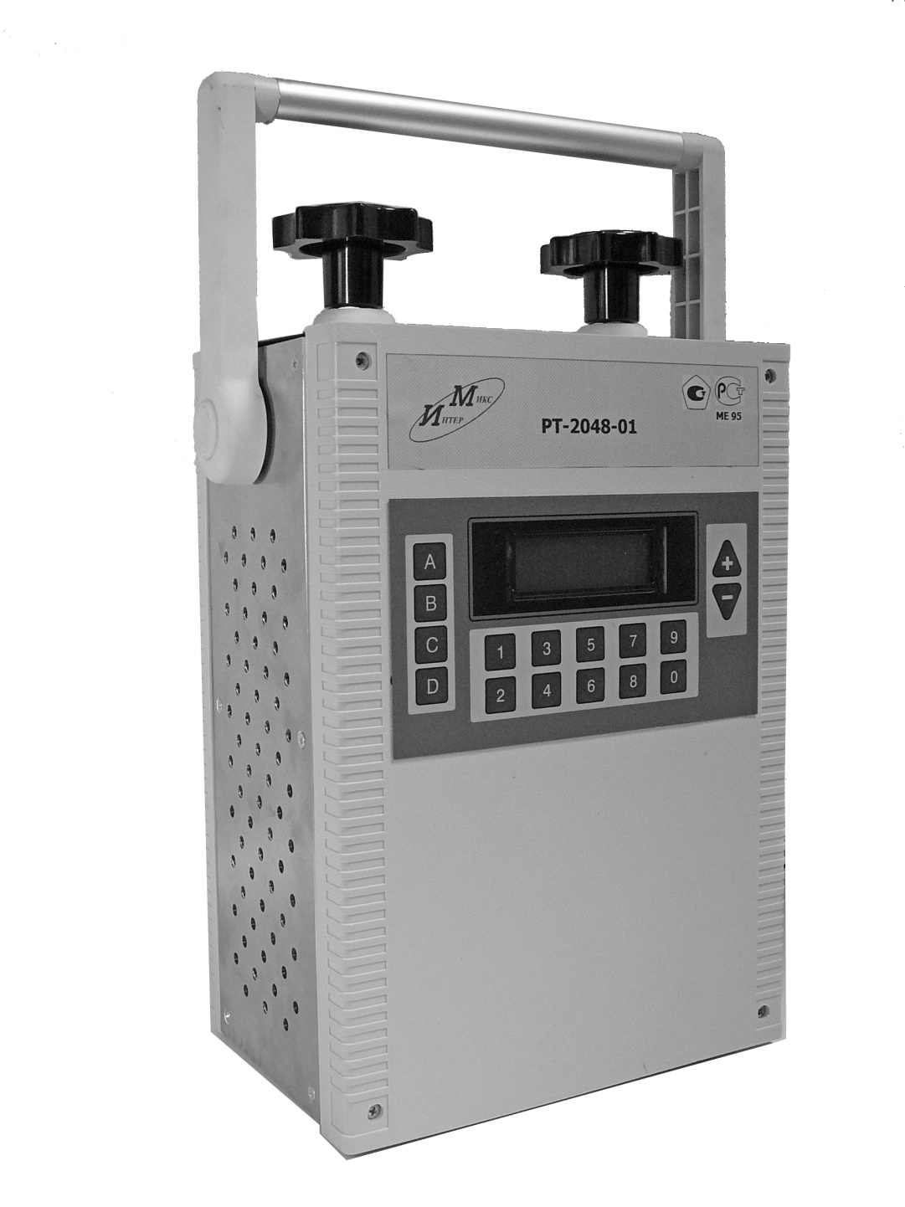

Рис. 1.1 Внешний вид РТ-2048-01.

Настоящее руководство по эксплуатации (РЭ) предназначено для ознакомления обслуживающего персонала с назначением, устройством, техническими характеристиками и сведениями, необходимыми для правильной эксплуатации и поддержания в исправном состоянии Комплекта нагрузочного измерительного с регулятором РТ-2048-01.

# 1 НОРМАТИВНЫЕ ССЫЛКИ

|  |  |
| --- | --- |
| ГОСТ 14192-96  ГОСТ 15150-69  ГОСТ 22261-94  ГОСТ 27410-87  ГОСТ Р 12.2.031-2002  ГОСТ Р 51522.1-2011  МИНИСТЕРСТВО  ПРОМЫШЛЕННОСТИ И ТОРГОВЛИ РОССИЙСКОЙ ФЕДЕРАЦИИ.  Приказ от 2 июля 2015 г. № 1815 | Маркировка грузов.  Машины, приборы и другие технические изделия. Исполнения для различных климатических районов.  Средства измерений электрических и магнитных величин. Общие технические условия.  Надежность в технике. Методы контроля показателей надежности и планы контрольных испытаний на надежность.  Безопасность электрических контрольно-измерительных приборов и лабораторного оборудования. Общие требования.  Совместимость технических средств электромагнитная. Электрическое оборудование для измерения, управления и лабораторного применения. Требования и методы испытаний    Порядок проведения испытаний и утверждения типа средств измерений |

**2 ОБОЗНАЧЕНИЯ И СОКРАЩЕНИЯ**

В настоящем руководстве по эксплуатации применяются следующие обозначения и сокращения:

|  |  |
| --- | --- |
| Комплект | - комплект нагрузочный измерительный с регулятором тока РТ-2048-01 |
| РЭ | – руководство по эксплуатации |
| АВ | – автоматический выключатель |
| ПП | – полупроводниковый |
| ЭМ | – электромагнитный |
| Т | – тепловой |
| ПЭЭП | – правила эксплуатации электроустановок потребителей |
| ПТБ | – правила техники безопасности |
| ПУЭ | – правила устройства электроустановок |
| КЗ | – короткое замыкание |
| ПВ | – продолжительность включения |
| СИ | – средство измерения |
| БС | – блок силовой |
|  |  |
| ДИ | – датчик индуктивный |
| НТИ | – нагрузочный трансформатор импульсный |
| ДТ | – датчик температуры |
| ЭМС | – электромагнитная совместимость |

# 3 ТРЕБОВАНИЯ БЕЗОПАСНОСТИ

3.1 При эксплуатации Комплекта необходимо руководствоваться Правилами устройства электроустановок (ПУЭ), Правилами технической эксплуатации электроустановок потребителей (ПЭЭП) и Межотраслевыми правилами по охране труда (правила безопасности) при эксплуатации электроустановок потребителей ПОТ РМ-016-2001. РД 153-34.0-03.150-00.

3.2 Персонал, допущенный к работе с Комплектом, должен иметь квалификационную группу по ТБ не ниже III в электроустановках до 1000 В и изучить устройство и работу Комплекта в соответствии с настоящим РЭ.

3.3 Конструкция составных частей Комплекта обеспечивает безопасность обслуживающего персонала. Все элементы электрической схемы заключены в кожух, предотвращающие возможность прикосновения к токоведущим частям, находящимся под напряжением.

3.4 Требования безопасности по ГОСТ Р 12.2.031-2002 – класс I;

- изоляция основная;

- категория монтажа (категория перенапряжения) САТ II;

- степень загрязнения микросреды 2.

3.5 Электрическая изоляция Комплекта между цепью сетевого питания и корпусом выдерживает без пробоя и поверхностного перекрытия в течение 1 минуты испытательное напряжение 1000 В переменного тока частотой 50 Гц при нормальных условиях.

3.6 Электрическое сопротивление изоляции между гальванически не связанными электрическими цепями и между этими цепями и корпусом:

-при нормальных условиях, МОм, не менее 20;

- при верхнем значении температуры окружающего воздуха в рабочих условиях применения и относительной влажности воздуха не более 80%, МОм, не менее 5.

# 4 ОПИСАНИЕ КОМПЛЕКТА И ПРИНЦИПОВ РАБОТЫ

## 4.1 Назначение

4.1.1 Комплект нагрузочный измерительный с регулятором тока РТ-2048-01, ТУ 4224-001-46964690-2016 (в дальнейшем тексте – Комплект) предназначен для измерения действующего значения силы тока срабатывания максимальных расцепителей автоматических выключателей (АВ).

4.1.2 Комплект предназначен для измерения действующего значения силы тока для электромагнитного (ЭМ) и теплового (Т) расцепителей и приведенного к амплитудному значению силы тока для полупроводникового (ПП) расцепителя, регулирования силы тока, а также установки заданной длительности протекания тока и измерения времени срабатывания расцепителя с отображением информации на графическом ЖК-дисплее.

4.1.3 Комплекты применяются для испытания АВ переменного тока в сетях электроснабжения до 1000 В с промышленной частотой 50 Гц с тремя видами расцепителей: максимального мгновенного действия (электромагнитного), максимального с обратнозависимой выдержкой времени (теплового) и полупроводникового.

4.1.4 Зарегистрирован в Госреестре средств измерений (СИ) под № 30777-05 и допущен к применению в Российской Федерации. Сертификат об утверждении типа СИ RU.C.34.022.A № 44563 от 6.12.2011.

## 4.2 Условия окружающей среды

4.2.1 В части воздействия климатических факторов Комплект соответствует исполнению УХЛ, категория размещения 3.1 по ГОСТ 15150-69 и группе 2 по ГОСТ 22261-94.

4.2.2 В части воздействия механических факторов Комплект соответствует группе 2 по ГОСТ 22261-94.

4.2.3 Комплект не предназначен для установки и эксплуатации в пожароопасных и взрывоопасных зонах по Правилам устройства электроустановок (ПУЭ).

4.2.4 Нормальные климатические условия применения по ГОСТ 22261-94:

- температура окружающего воздуха – плюс (20 ±5) °С;

- относительная влажность – от 30 до 80 %;

- атмосферное давление – от 84 до 106 кПа (630 – 795 мм рт. ст.).

4.2.5 По устойчивости при климатических воздействиях Комплект должен удовлетворять требованиям, установленным для приборов группы 2 ГОСТ 22261-94 с расширенным диапазоном рабочих температур окружающей среды от 0°С до плюс 35°С, относительной влажности воздуха 80% при температуре 25 °С и атмосферном давлении от 84 до 106,7кПа (630 – 800 мм рт. ст.).

4.2.6 Комплект в транспортной таре должен выдерживать воздействие:

- транспортной тряски с ускорением до 30 м/с2 при частоте от 80 до 120 ударов в минуту продолжительностью воздействия 1час;

- температуры окружающего воздуха от минус (10+2) до плюс (50+2) °С;

- относительной влажности воздуха (95+3)% при температуре (25+2) °С;

- атмосферного давления от 84 до 106,7кПа (630 – 800 мм рт. ст.).

## 4.3 Состав изделия

4.3.1 В комплект поставки входят следующие составные части, принадлежности, документация и тара (табл. 4.1):

Таблица 4.1

|  |  |  |  |
| --- | --- | --- | --- |
| Наименование и тип | Обозначение | Количество | Примечание |
| Блок РТ-2048-01 | РШГА.418115.001 | 1 |  |
| Токопровод сечением 35 мм2 длиной 1,0 м | РШГА.685618.002 | 2 |  |
| Формуляр | РШГА. 411911.001 ФО | 1 |  |
| Руководство по эксплуатации | РШГА. 411911.001-01 РЭ | 1 |  |
| Ящик упаковочный |  | 1 |  |

## 4.4 Технические характеристики

Гарантированными считают технические характеристики, приводимые с допусками или предельными значениями. Значения величин без допусков являются справочными.

4.4.1 Диапазоны измерения и регулирования силы тока Комплекта приведены в табл. 4.2.

Таблица 4.2

|  |  |
| --- | --- |
| Диапазон измерения и регулирования силы тока №1, в режиме «ЭМ,Т», А | 10-100 |
| Диапазон измерения и регулирования силы тока №2, в режиме «ЭМ,Т», А | 100-1000 |
| Диапазон измерения и регулирования силы тока №1, в режиме «ПП», А | 30-100 |
| Диапазон измерения и регулирования силы тока №2, в режиме «ПП», А | 100-1000 |

**Примечания:**

1. Диапазоны №1 и №2 переключаются автоматически.
2. Максимальные значения тока диапазона обеспечиваются при подключении АВ с помощью токопроводов, входящих в комплект поставки.

4.4.2 Приведенная погрешность измерения силы тока от конечного значения диапазона, %, не более + 5.

* + 1. Диапазон измерения длительности протекания тока, С 0,02 - 600.
    2. Пределы допустимой относительной погрешности измерения интервала времени , % + 5.

4.4.5 Комплект обеспечивает два режима работы: кратковременный, в диапазоне (20 – 980) мс и продолжительный, в диапазоне (1 – 600) с.

4.4.6 В зависимости от режима работы и значения сетевого питающего напряжения, Комплект обеспечивает следующие максимальные длительности тока определяемые допустимым нагревом нагрузочного трансформатора (табл. 4.3):

Таблица 4.3

|  |  |  |
| --- | --- | --- |
| Значение тока, А | Напряжение питающей сети, В | Длительность протекания тока, с |
| 100 | 220 | 600 |
| 500 | 220 | 60 |
| 1000 | 380 | 5 |

**Примечания:** В случае срабатыванияв процессе работыдатчика температуры, что сигнализируется появлением надписи "ПЕРЕГРЕВ" на индикаторе Комплекта, требуется перерыв продолжительностью не менее 60 мин для охлаждения.

4.4.7 Комплект обеспечивает два режима измерения и вычисления силы несинусоидального тока:

- для полупроводникового (ПП) расцепителя вычисляется приведенное значение тока (равное Iпр = Im /√2, где Im – амплитудное значение импульса тока) соответствующее порогу срабатывания ПП расцепителя при синусоидальной форме тока;

- для электромагнитного (ЭМ) и теплового (Т) расцепителей вычисляется эффективное значение тока за время равное периоду питающей сети Т = 20 мс по формуле:



4.4.8 Питание Комплекта должно осуществляться от сети (220+22)В или (380+38)В частотой 50 Гц.

4.4.9 Требования к питающей сети 220 (380) В.

Для нормального функционирования Комплекта подводящая сеть должна обеспечивать токи потребления в импульсном режиме при максимальном испытательном токе (Iмакс=1000А), А, не менее 23.

4.4.10 Мощность, потребляемая Комплектом, должна быть, кВА:

- в кратковременном режиме (Iмакс = 1000 А) не более 9;

4.4.11 Требования электромагнитной совместимости (ЭМС) по ГОСТ Р МЭК 61326-1-2014 для оборудования класса А.

4.4.12 Время установления рабочего режима Комплекта должно быть, мин.,

не более 1.

4.4.13 Время непрерывной работы Комплекта должно быть, ч., не менее 8.

4.4.14 Габаритные размеры и масса не более:

Длина, мм 375;

Ширина, мм 235;

Высота, мм 150;

Масса, кг 7.

## 4.5 Требования по надежности

4.5.1 Средняя наработка на отказ То должна быть, ч., не менее 5000.

4.5.2 Средний срок службы Тсл должен быть, лет, не менее 5.

4.5.3 Среднее время Тв восстановления должно быть, ч., не более 48 .

## 4.6 Устройство и работа изделия

4.6.1 Принцип действия Комплекта основан на тиристорном регулировании мощности в первичной цепи нагрузочного трансформатора и, таким образом, регулирования выходного (испытательного) тока.

4.6.2 Комплект обеспечивает управление режимами испытания АВ, контроль и цифровую индикацию испытательного тока и времени его отключения.

4.6.3 Функциональная схема Комплекта приведена в Приложении 1, на рис.П1.1.

4.6.4 Подключение силового питания к испытуемому АВ осуществляется с помощью двух медных гибких токопроводов сечением 35 мм2 с кабельными наконечниками.

### 

## 4.7 Описание и работа составных частей изделия

В состав Комплекта входят – микропроцессорный контроллер с графическим индикатором и пленочной клавиатурой, трансформатор НТИ-1 РШГА.685.455.001, датчик индуктивный (ДИ) и тиристорный регулятор.

Трансформатор НТИ-1 собран на основе покупного тороидального трансформатора (ПКФЛ 6711111.606п), имеющего первичную обмотку (WI=680 витков). Вторичная (токовая) обмотка имеет 15 витков (выводы **1-2**) проводом сечением 35 мм2 .

Принцип действия тиристорного регулятора основан на импульсно-фазовом управлении угла открытия силовых тиристоров в определенные моменты времени и в соответствии с заданным током в нагрузке. Формирование управляющих импульсов, синхронизированных с частотой питающей сети, длительностью равной требуемому углу открытия тиристоров происходит в контроллере. Сигнал обратной связи поступает в контроллер с ДИ.

ДИ предназначен для преобразования испытательного тока в измеряемый сигнал, пропорциональный производной тока di/dt , и передачи его на вход контроллера для дальнейшего преобразования. Конструктивно ДИ представляет собой катушку индуктивности намотанную на пластмассовой оправке тороидальной формы и содержит 57 витков.

На отдельной плате расположен узел защиты силового модуля.

Комплект снабжен системой теплозащиты, выполненной на основе реле температурного РТ-1 (К1) с нормально замкнутыми (размыкающими) контактами, расположенного внутри первичной обмотки трансформатора НТИ-1 и имеющего порог срабатывания 80°С. При повышении температуры выше допустимого значения (80°С) происходит отключение испытательного тока и отображение надписи «ПЕРЕГРЕВ…» на индикаторе Комплекта.

Контроллер Комплекта позволяет установить требуемую величину испытательного тока с отображением цифровой информации о действующем значении в “А” (в режиме ЭМ, Т) и приведенном значении тока (в режиме ПП), а также установить требуемую длительность протекания тока и измерить время отключения АВ с отображением цифровой информации в “с”.

## 4.8 Описание конструкции

Конструкция Комплекта выполнена в виде несущего основания из текстолита толщиной 8 мм, передней и задней панели из алюминиевого сплава толщиной 1,5 мм. Основание установлено в нижнюю половину корпуса из ударопрочного пластика G 769. На основании закреплен с помощью текстолитовой шайбы трансформатор НТИ-1, установлен радиатор на котором расположен симметричный оптотиристор, закреплена плата синхронизации и автоматический выключатель ВА47-29-10А, через который подается сетевое питающее напряжение, а также установлен понижающий трансформатор для питания контроллера**.**

На передней несущей панели установлены выходные клеммы, причем на шпильке, на которой закреплена клемма **2**  расположен ДИ. На переднюю панель выведена клавиша включения АВ.

Контроллер Комплекта выполнен на одной двухсторонней печатной плате, которая устанавливается в корпус из ударопрочного пластика. На верхней крышке корпуса установлена пленочная клавиатура в которой сделано окно для цифрового индикатора.

Контроллер располагается над трансформатором, между ними установлен электромагнитный экран, выполненный из жести, являющейся элементом конструкции моноблока.

Комплект закрыт с двух сторон боковыми панелями из алюминиевого сплава с отверстиями для вентиляции, к которым крепится ручка для переноски.

# 5 ПОДГОТОВКА К РАБОТЕ

## 5.1 Эксплуатационные ограничения

5.1.1 При эксплуатации Комплекта строго соблюдать требования к мощности питающей сети в соответствии с пп. 4.4.8 – 4.4.10 настоящего РЭ.

Не допускать попадания жидкости на поверхности составных частей Комплекта, органы управления и силовые клеммы.

## 5.2 Распаковывание и повторное упаковывание

5.2.1 Провести распаковывание Комплекта.

5.2.2 Провести внешний осмотр составных частей Комплекта, при этом необходимо проверить:

- комплектность в соответствии с п.4.3 настоящего РЭ;

- отсутствие видимых механических повреждений;

- отсутствия влаги на поверхности составных частей;

- наличие и прочность крепления органов управления и коммутации, четкость фиксации их положений;

- чистоту клемм.

В случае необходимости повторное упаковывание произвести в соответствии с разделом «ТАРА И УПАКОВКА» настоящего РЭ.

## 5.3 Порядок установки

5.3.1 Разместить Комплект на рабочем месте, обеспечив удобство работы и условия естественной вентиляции.

Не допускается установка Комплекта в непосредственной близости от любых источников тепла; при эксплуатации вентиляционные отверстия не должны закрываться посторонними предметами.

## 5.4 Подготовка к работе

5.4.1 Перед началом работы необходимо внимательно изучить данное руководство по эксплуатации.

5.4.2 Произвести подключение испытуемого АВ в соответствии со схемой испытания, представленной в Приложении 1 рис.П1.1.

5.4.3 Испытуемый АВ подключить к выводам силового блока с помощью гибких токопроводов сечением 35 мм2, входящих в состав поставки комплекта.

**ВНИМАНИЕ!** Испытуемый АВ до подачи питающего напряжения должен находиться в отключенном состоянии.

5.4.4 Подключить схему к питающей сети напряжением 220В или 380В с помощью сетевого кабеля.

# 6 ПОРЯДОК РАБОТЫ

## 6.1 Меры безопасности

6.1.1 При эксплуатации Комплекта необходимо строго соблюдать общие требования по технике безопасности.

6.1.2 В процессе эксплуатации Комплекта следует неукоснительно соблюдать правила пожарной безопасности.

## 6.2 Расположение органов контроля и управления

6.2.1 Органы управления и индикации расположены на лицевой панели Комплекта (рис.П1.2 Приложения 1). Назначение органов управления и индикации приведено в таблице 6.2.

6.2.2 Отображение информации на дисплее Комплекта описано в таблице 6.1.

Таблица 6.1

|  |  |
| --- | --- |
| **Поле дисплея** | **Отображаемая информация** |
| Верхнее левое | Измеренное значение тока. |
| Верхнее правое | Измеренное значение продолжительности протекания тока. |
| Нижнее левое | Режим измерения тока. |
| Нижнее среднее | Номер положения регулятора тока. |
| Нижнее правое | Заданное значение ограничения продолжительности протекания тока. |

Таблица 6.2.

|  |  |
| --- | --- |
| **Наименование** | **Назначение** |
| Индикатор | Отображение режимов работы Комплекта и измеренных значений тока и времени. |
| Кнопка **А** | Переключение режима работы Комплекта (ЭМ,Т) / ( ПП). |
| Кнопка **В** | 1. Переход в предустановленное положение регулятора тока.  2. При удержании кнопки в нажатом положении более одной секунды включается режим ввода нового значения предустановленного положения регулятора тока. Значение вводится в трехзначном формате, т.е. для ввода значения 5 необходимо набрать 005. |
| Кнопка **С** | Включение испытательного тока в текущем положении регулятора тока и на заданную длительность. |
| Кнопка **D** | 1. Переключение между кратковременным (20–980 миллисекунд) и продолжительным (1–600 секунд) режимами работы.  2. При удержании кнопки в нажатом положении более одной секунды включается режим ввода нового значения длительности установленного режима (в секундах или миллисекундах). Значение вводится в трехзначном формате, т.е. для ввода значения 5 c необходимо набрать 005. При вводе значений в миллисекундах прибор автоматически округляет введенное значение до ближайшего значения, кратного 20. Например, при вводе значения 112, получится 100 мc. Это связано с тем, что прибор измеряет время путем подсчета количества периодов электрической сети (20 мc). |
| Кнопка **ПЛЮС** | Увеличение положения регулятора тока и включение испытательного тока на 20 мс. При удержании кнопки в нажатом положении процесс автоматически повторяется. |
| Кнопка **МИНУС** | Уменьшение положения регулятора тока и включение испытательного тока на 20 мс. При удержании кнопки в нажатом положении процесс автоматически повторяется. |
| Кнопки **0-9** | Ввод цифровых значений положения регулятора тока и продолжительности включения испытательного тока в мc или в c. |
| Кнопка **0** | Переход в исходное (минимальное) положение регулятора тока. |

## 6.3 Сведения о порядке подготовки к проведению измерений

1. Подают на Комплект сетевое питание. При этом на индикаторе отображается информация:

|  |
| --- |
| ООО ИНТЕРМИКС  РТ-2048-01 |

Для перевода Комплекта в рабочий режим нажимают на любую клавишу.

**Примечание:** Рекомендуется начинать набор тока при питающем напряжении 220 В, а затем, если необходимого значения тока достичь не удастся, подают на Комплект напряжение 380 В.

2. Включают испытуемый АВ.

## 6.4 Порядок проведения измерений

6.4.1 Клавишей «А» устанавливают необходимый режим работы «ЭМ,Т» или «ПП».

6.4.2 Нажатием на клавишу «0» устанавливают начальное (минимальное) значение испытуемого тока.

**Примечание:** если из предыдущего опыта известен номер положения регулятора тока, с которого можно начать испытание, то, для ускорения набора тока, вместо клавиши «0» нажимают клавишу «В» и устанавливают это известное положение регулятора тока.

6.4.3 Последовательными нажатиями клавиши «+» ступенчато увеличивают силу испытательного тока до необходимого значения.

**Примечания:** 1. Величина ступеней набора тока зависит от напряжения питания 220 или 380 В.

2. ВКомплекте предусмотрена возможность автоматического набора тока. Для этого необходимо нажать кнопку «+» и удерживать ее в нажатом состоянии до достижения требуемого значения.

6.4.4 Клавишей «D» задают необходимую продолжительность протекания тока. Она должна быть несколько больше ожидаемого времени срабатывания АВ.

6.4.5 Клавишей «С» включают испытательный ток и наблюдают срабатывание АВ.

При этом на индикаторе отобразятся значения испытательного тока и времени срабатывания АВ.

**Примечание:** в случае необходимости, выключение испытательного тока производится нажатием любой кнопки.

6.4.6 Если АВ не отключился, то необходимо увеличить ток до его срабатывания.

**Внимание:**

1. Повторное включение Комплекта производить не ранее чем через 30 с после выключения.
2. Если при работе с Комплектом на ЖК-дисплее появилось сообщение "Перегрузка или отсутствие сигнала" – это означает, что в испытательном токе появилась апериодическая составляющая, либо не подключен ДИ. При последующем нажатии на кнопку ПУСК произойдет сброс тока к минимальному значению.

# 7 ПОВЕРКА КОМПЛЕКТА

Поверка Комплекта осуществляется в соответствии с настоящей методикой поверки.

Поверку Комплекта осуществляют органы Государственной метрологической службы или аккредитованные метрологические службы юридических лиц.

Комплект проходит первичную и периодическую поверку. Периодичность поверки – 2 года.

## 7.1 Операции поверки

При проведении поверки должны быть проведены операции, указанные в табл. 7.1.

Таблица 7.1

|  |  |  |  |  |
| --- | --- | --- | --- | --- |
| №  пп | Наименование  операции | № пп. мето-дики | Обязательность проведения операции поверки | |
| первич-ная | периоди-ческая |
| 1 | Внешний осмотр | 7.6.1 | да | да |
| 2 | Проверка электрической прочности изоляции | 7.6.2 | да | нет |
| 3 | Проверка электрического сопротивления изоляции | 7.6.3 | да | да |
| 4 | Опробование | 7.6.4 | да | да |
| 5 | Определение приведенной погрешности измерения силы тока (режим ЭМ, Т) | 7.6.5 | да | да |
| 6 | Определение приведенной погрешности измерения силы тока (режим ПП) | 7.6.6 | да | да |
| 7 | Определение относительной погрешности измерения временных интервалов | 7.6.7 | да | да |

**Примечание:** В случае получения отрицательных результатов при проведении той или иной операции, поверка прекращается и Комплект передается для ремонта.

## 7.2 Организация рабочего места поверки

7.2.1 Для удобства проведения поверки необходимо расположить Комплект и СИ таким образом, чтобы обеспечить свободный доступ к органам управления и контроля приборов.

7.2.2 Перечень эталонных и вспомогательных средств измерения (СИ), применяемых при поверке, указаны в табл. 7.2.

Таблица 7.2

|  |  |  |  |
| --- | --- | --- | --- |
| №  пп | Наименование СИ | Технические характеристики | Класс точности (погрешность  измерения ), % |
| 1 | Амперметр электродинамический Д5090 | 0-0,1 А; 0-0,2А;0-0,5А;0-1 А; 0-2,5 А;  0-5 А; 0-10 А;0-20А | КТ 0,2 |
| 2 | Трансформатор тока измерительный УТТ-6м1 | Первичный ток: 0-2000 А, вторичный: 0-5А , частота 50 Гц | КТ 0,2 |
| 3 | Осциллограф цифровой GDS-806S | Вх. напряжение 0,002-50 В, период дискретизации от 1 нс до 10с | ПГ +3% |
| 4 | Шунт МР3060 | 5А – 75 мВ | КТ 0,1 |
| 5 | Секундомер СОСпр-26-2 | 0-60 с, 0-60 мин | ПГ + 0,6с |
| 6 | Мегомметр Ф4102/2-1М | 0- 20 000 МОм (при U=1000 В); | КТ 1,5 |
| 7 | Установка для проверки электробезопасности GPI826 | 0-5 кВ, | +(0,03UИНД+3В) |

**Примечание:** При испытаниях могут использоваться аналогичные средства измерений, имеющие свидетельства о поверке.

## 7.3 Требования безопасности

При проведении поверки должны быть соблюдены требования безопасности, установленные в разделе 3 настоящего РЭ.

## 7.4 Условия поверки

При проведении поверки должны соблюдаться следующие условия:

- температура окружающего воздуха плюс (20 ±5) °С;

- относительная влажность от 30 до 80 %;

- атмосферное давление от 84 - 106 Па (630 до 795 мм рт. ст.);

- напряжение питания сети (220+22)В и (380+38)В частотой 50 Гц.

## 7.5 Подготовка к поверке

7.5.1 Перед проведением операций поверки необходимо выполнить требования, указанные в разделе «Подготовка к работе» технической документации на СИ применяемые при поверке.

7.5.2 Перед проведением операции поверка Комплект должен быть выдержан во включенном состоянии в течение 1 минуты.

## 7.6 Проведение поверки

### 7.6.1 Внешний осмотр

При проведении внешнего осмотра должно быть установлено:

- комплектность Комплекта;

- сохранность пломб;

-отсутствие механических повреждений лицевой панели, кожухов и четкость надписей;

- чистота клемм;

- состояние соединительных кабелей.

### 7.6.2 Проверка электрической прочности изоляции

Проверку электрической прочности изоляции проводят с помощью установки для проверки электробезопасности GPI826 при напряжении 2000 В в течение 1 минуты между:

- первичной обмоткой (замкнутыми между собой клеммами ~ 220 В / ~ 380 В) и вторичной обмоткой (вывод **2**);

- первичной обмоткой (замкнутыми между собой клеммами ~ 220 В / ~ 380 В) и корпусом;

- вторичной обмоткой (вывод **2**) и корпусом.

Комплект считается выдержавшим испытания, если во время испытаний отсутствовал пробой или поверхностное перекрытие.

### 7.6.3 Проверка электрического сопротивления изоляции

Проверку сопротивления изоляции Комплекта проводят с помощью мегомметра Ф4102/2-1М при напряжении 1000 В между:

- первичной обмоткой (замкнутыми между собой клеммами ~ 220 В / ~ 380 В) и вторичной обмоткой (вывод **2**);

- первичной обмоткой (замкнутыми между собой клеммами ~ 220 В / ~ 380 В) и корпусом;

- вторичной обмоткой (вывод **2**) и корпусом.

Значения сопротивления изоляции должны соответствовать требованиям п.3.6 настоящего РЭ.

### 7.6.4 Опробование

7.6.4.1 Собрать схему для проведения поверки, рис.П2.1 Приложения 2.

7.6.4.2 После подачи напряжения питания проверить работоспособность Комплекта во всех режимах согласно п. 6.4 настоящего РЭ.

7.6.4.3 Проверить диапазон регулирования и измерения тока от 10 до 1000 А.

### 7.6.5 Определение приведенной погрешности измерения силы тока (режим «ЭМ, Т»)

7.6.5.1 Собрать схему, приведенную на рис. П2.1 Приложения 2.

7.6.5.2 В диапазоне измерения от 10 А до 100 А поверку проводить при подключении к питающей сети 220 В, а в диапазоне от 100 А до 1000 А к сети 380 В.

7.6.5.3 Перед началом измерений выдерживают Комплект во включенном состоянии не менее 1 мин.

7.6.5.4 При поверке Комплекта трансформатор тока УТТ-6м1 и амперметр Д5090 подключать в соответствии с табл. 7.3.

Таблица 7.3

|  |  |  |  |  |  |
| --- | --- | --- | --- | --- | --- |
| № Поверяемой точки | Предел измерения,  А | Поверяемая точка,  А | Число витков первичной цепи УТТ-6м1  (клеммы вторичной цепи) | Предел измерения Д5090  (клеммы подключения) | Коэффициент преобразования К1 |
| 1 | 100 | 20 | 8 («И1»-«И2») | 1 А («*» - «1А») | 30 |
| 2 | 60 | 8 («И1»-«И2») | 5 А («*» - «5А») | 30 |
| 3 | 90 | 8 («И1»-«И2») | 5 А («*» - «5А») | 30 |
| 4 | 1000 | 200 | 3 («И1»-«И2») | 5 А («*» - «5А») | 80 |
| 5 | 600 | 1 («И1»-«И2») | 5 А («*» - «5А») | 240 |
| 6 | 1000 | 1 («И1»-«И2») | 5 А («*» - «5А») | 240 |

7.6.5.5 Кнопкой « А » задают режим работы «ЭМ,Т».

7.6.5.6 Кнопкой « D » задают продолжительность протекания тока «5 С».

7.6.5.7 Кратковременно нажимают кнопку «0», при этом на индикаторе отобразится начальное значение силы тока.

7.6.5.8 Последовательно нажимая кнопку « + », устанавливают требуемое значение силы тока поверяемой точки №1 диапазона измерения, согласно табл. 7.3.

7.6.5.9 Выполнение пунктов п.п. 7.6.5.10-7.6.5.12 производят три раза.

7.6.5.10 Кратковременно нажимают кнопку «С», и снимают показания амперметра Д5090 и цифрового индикатора Комплекта.

7.6.5.11 Действительное значение силы тока в А вычисляют по формуле:

IД  = IИ k1,

где: I И – измеренное значение силы тока по амперметру Д5090, в А;

k1 –  коэффициент преобразования, (табл. 7.3).

7.6.5.12 Вычисляют значение абсолютной погрешности измерения силы тока ΔI по формуле:

ΔI = I – IД,

где: I – показания силы тока на цифровом индикаторе Комплекта, А;

IД  - действительное значение силы тока, А.

7.6.5.13 Вычисляют среднеарифметическое значение абсолютной погрешности измерения силы тока ΔIср  для каждой точки измерения в А, по формуле:

ΔIср = (ΔI1 + ΔI2  + ΔI3) /3,

где: ΔI1, ΔI2 , ΔI3  - абсолютные значения погрешности измерения силы тока, для трех отсчетов, А.

7.6.5.14 Вычисляют значение приведенной погрешности измерения γ, в % для поверяемой точки №1 по формуле:

γ = (ΔIср/ IП) 100,

где: IП – предел измерения диапазона измерения силы тока , А.

7.6.5.15 Результаты измерения занести в табл.2.1, приложения 2.

7.6.5.16 Повторяют измерения (п.п.7.6.5.4 – 7.6.5.15) для поверяемых точек №№ 2-6 диапазона измерения.

### 7.6.6 Определение приведенной погрешности измерения силы тока (режим ПП)

7.6.6.1 Собрать схему, приведенную на рис. П2.2 Приложения 2.

7.6.6.2 В диапазоне измерения от 30 А до 100 А поверку проводить при подключении к питающей сети 220 В, а в диапазоне от 100 А до 1000 А к сети 380 В.

7.6.6.3 Перед началом измерений выдерживают Комплект во включенном состоянии не менее 1 мин.

7.6.6.4 При поверке Комплекта трансформатор тока УТТ-6м1 подключать в соответствии с табл. 7.4.

Таблица 7.4

|  |  |  |  |  |
| --- | --- | --- | --- | --- |
| № Поверяемой точки | Предел измерения,  А | Поверяемая точка,  А | Число витков первичной цепи УТТ-6м1  (клеммы вторичной цепи) | Коэффициент преобразования k2, А/мВ |
| 1 | 100 | 40 | 8 («И1»-«И2») | 0,71 |
| 2 | 70 | 8 («И1»-«И2») | 0,71 |
| 3 | 90 | 8 («И1»-«И2») | 0,71 |
| 4 | 1000 | 200 | 3 («И1»-«И2») | 1,89 |
| 5 | 600 | 1 («И1»-«И2») | 5,66 |
| 6 | 1000 | 1 («И1»-«И2») | 5,66 |

7.6.6.5 Органы управления осциллографа GDS-806S переводят в следующее состояние:

- Горизонтальная развертка – 2,5 ms.

- Канал 1: Делитель – х1, Усиление – 10 мV (при необходимости подбирают наиболее подходящее для измерений);

- Синхронизация: Тип – Фронтом, Источник – Канал 1, Режим - Ждущий, Режектор–ВЧ (для четкой синхронизации зашумленного сигнала), Уровень запуска – 10 mV (подстраивается при необходимости).

- Сбор информации: Усреднение (для сглаживания шумов сигнала), Длина Памяти – 125000.

- Измерения: Vp-p (измерение от пика до пика).

- Смещение Х: настраивается так, чтобы на экране осциллографа было видно положительную и отрицательную полуволну сигнала тока.

7.6.6.6 Кнопкой « А » задают режим работы «ПП».

7.6.6.7 Кнопкой « D » задают продолжительность протекания тока «20 мc».

7.6.6.8 Кратковременно нажимают кнопку « 0 », при этом на индикаторе отобразится начальное значение силы тока.

7.6.6.9 Последовательно нажимая кнопку « + », устанавливают требуемое значение силы тока поверяемой точки №1 диапазона измерения, согласно табл. 7.4.

7.6.6.10 Выполнение пунктов п.п. 7.6.5.11-7.6.5.13 производят три раза.

7.6.6.11 Кратковременно нажимают кнопку « С ». Снимают цифровые показания Vp-p c экранаосциллографа GDS-806S в мВ, и показания цифрового индикатора Комплекта в А.

7.6.6.12 Вычисляют действительное значение силы тока по следующей формуле:

IД  = Vp-p k2 ,

где: Vp-p – размах сигнала от пика до пика, мВ

k2 – коэффициент преобразования, А/мВ (табл. 7.4), который вычислен по формуле:

 ,

где: n – коэффициент трансформации УТТ-6м1;

UШ – номинальное напряжение МР3060 -75 мВ;

IШ – номинальный ток МР3060 - 5А.

7.6.6.13 Вычисляют значение абсолютной погрешности измерения силы тока в соответствии с п.7.6.5.12.

7.6.6.14 Вычисляют среднеарифметическое значение абсолютной погрешности измерения силы тока ΔIср  в А, в соответствии с п. 7.6.5.13.

7.6.6.15 Вычисляют значение приведенной погрешности измерения γ, в % для поверяемой точки №1 в соответствии с п. 7.6.5.14.

7.6.6.16 Результаты измерения занести в табл.2.2, приложения 2.

7.6.6.17 Выполняют действия по пп. 7.6.6.6-7.6.6.16 для поверяемых точек №№(2-6).

### 7.6.7 Определение относительной погрешности измерения временных интервалов

7.6.7.1 Собирают схему, приведенную на рис. П2.2, Приложения 2.

7.6.7.2 Подключают Комплект к питающей сети 220В.

7.6.7.3 Перед началом измерений Комплект выдерживают во включенном состоянии не менее 1 мин.

7.6.7.4 Кнопкой « А » задают режим работы «ПП».

7.6.7.5 Контрольно-измерительные приборы подключают в соответствии с табл. 7.4 для поверяемой точки №4.

7.6.7.6 Кратковременно нажимают кнопку « 0 », при этом на индикаторе отобразится начальное значение силы тока.

7.6.7.7 Последовательно нажимая кнопку « + », устанавливают требуемое значение силы тока поверяемой точки №4 диапазона измерения, согласно табл. 7.4.

7.6.7.8 Кнопкой «D» задают длительность временного интервала для поверяемой точки №1 в соответствии с табл. 7.5.

Таблица 7.5

|  |  |  |
| --- | --- | --- |
| № Поверяемой точки | Длительность временного интервала, с | Период дискретизации  GDS-806S, мс |
| 1 | 20 мс | 10 |
| 2 | 100 мс | 25 |
| 3 | 500 мс | 100 |
| 4 | 5 с | секундомер |
| 5 | 100 с | секундомер |
| 6 | 600 с | секундомер |

7.6.7.9 Кратковременно нажимают кнопку «С». Снимают показания осциллографа GDS-806S, путем подсчета количества периодов сигнала тока N, и индикатора Комплекта в с.

7.6.7.10 Действительное значение длительности ТД в с вычисляют по формуле:

ТД  = N⋅0,02

где: N– количество периодов сигнала тока по GDS-806S;

0,02–  длительность периода напряжения электрической сети, с.

7.6.7.11 Вычисляют значение абсолютной погрешности измерения интервала времени ΔТ по формуле:

ΔТ = Т – ТД,

где: Т – показания на цифровом индикаторе Комплекта, с;

ТД  - действительное значение интервала времени, с.

7.6.7.12 Вычисляют значение относительной погрешности измерения δ в % по формуле:

δ = (ΔТ/ Тд) 100.

7.6.7.13 Результаты измерения заносят в табл. 2.3 Приложения 2 .

7.6.7.14 Повторяют измерения для поверяемых точек №2 и №3.

7.6.7.15 Измерение длительности временного интервала для поверяемых точек №№ 4-6 проводят с помощью секундомера механического.

7.6.7.16 Кратковременно нажимают кнопку «0», при этом на индикаторе отобразится начальное значение силы тока.

7.6.7.17 Кнопкой «D» задают длительность временного интервала для поверяемой точки №4 в соответствии с табл. 7.5.

7.6.7.18 Одновременно запускают секундомер и нажимают кнопку «С» Комплекта. В момент прекращения подачи тока Комплектом останавливают секундомер.

7.6.7.19 Вычисляют значение абсолютной погрешности измерения интервала времени ΔТ в соответствии с п. 7.6.7.11.

7.6.7.20 Вычисляют значение относительной погрешности измерения δ в % в соответствии с п. 7.6.7.12.

7.6.7.21 Результаты измерения занести в табл. 2.3 Приложения 2 .

7.6.7.22 Повторяют измерения для поверяемых точек №5 и №6.

## 7.7 Оформление результатов поверки

7.7.1 Результаты поверки оформляются в виде протокола, рекомендуемая форма которого, приведена в приложении и делается отметка в формуляре о результатах поверки.

7.7.2 Положительные результаты поверки заверяют оттиском поверительного клейма и выдачей свидетельства о поверке по установленной форме.

7.7.3 При отрицательном результате поверки использование Комплекта запрещается. Запись в эксплуатационной документации аннулируется и выдается извещение о непригодности по установленной форме.

# 8 ТЕХНИЧЕСКОЕ ОБСЛУЖИВАНИЕ

8.1 Для Комплекта устанавливаются следующие виды технического обслуживания:

- профилактический контроль;

- профилактическое восстановление.

8.2 Профилактический осмотр должен проводиться не реже одного раза в12 месяцев в следующем объеме:

- внешний осмотр в соответствии с п.7.6.1 настоящего РЭ;

- измерение электрического сопротивления и электрической прочности изоляции в соответствии с пп.7.6.2, 7.6.3 настоящего РЭ;

- проверка работоспособности в соответствии с п.п. 6.3, 6.4 настоящего РЭ.

8.3 Профилактическое восстановление должно выполняться специально обученным персоналом на предприятии-изготовителе и совмещается с проведением поверки. Профилактическое восстановление должно проводиться не реже одного раза в 24 месяца в следующем объеме:

- внешний осмотр в соответствии с п.7.6.1 настоящего РЭ;

- измерение электрического сопротивления и электрической прочности изоляции в соответствии с пп.7.6.2, 7.6.3 настоящего РЭ;

- проверка работоспособности соответствии с п.7.6.4 настоящего РЭ;

- определение метрологических характеристик по пп. 7.6.5,7.6.6.

# 9 ТЕКУЩИЙ РЕМОНТ

9.1 Ремонт Комплекта, необходимо производить на предприятии-изготовителе.

9.2 Неисправный Комплект необходимо упаковать, сопроводить описанием неисправности и отправить по адресу, указанному в паспорте.

# 10 ХРАНЕНИЕ

10.1Комплект должен храниться в закрытом помещении на стеллажах в транспортной упаковке предприятия-изготовителя. В воздухе не должно быть пыли, газов и химически активных веществ.

10.2 Условия хранения Комплекта в части воздействия климатических факторов должны соответствовать требованиям приведенным в разделе 4.2 настоящего РЭ.

# 11 ТРАНСПОРТИРОВАНИЕ

11.1 Комплект в транспортной упаковке предприятия-изготовителя допускается транспортировать любым видом закрытого транспорта (в железнодорожных вагонах, контейнерах, закрытых автомашинах, трюмах и т.д.).

Транспортирование на самолетах допускается только в отапливаемых, герметизированных отсеках.

11.2 Условия транспортирования в части воздействия климатических факторов должны соответствовать требованиям, приведенным в разделе 4.2 настоящего РЭ.

# 12 МАРКИРОВАНИЕ И ПЛОМБИРОВАНИЕ

На корпусе составных частей Комплектов в соответствии с ГОСТ 22261-94, должна быть нанесена маркировка, содержащая следующие данные:

- наименование и тип;

- товарный знак предприятия-изготовителя;

- заводской номер по системе нумерации предприятия-изготовителя;

- испытательное напряжение изоляции (символ С-2 по ГОСТ 23217-78);

- год изготовления;

- знак утверждения типа СИ;

- знак Госреестра по ГОСТ8.383;

- напряжение питания и частота питающей;

На транспортную тару, в соответствии с ГОСТ 22261-94, должна быть нанесена маркировка, содержащая следующие данные:

- порядковый номер по системе нумерации предприятия-изготовителя;

- год изготовления;

- наименование и тип;

- масса брутто;

- адрес отправителя;

- адрес получателя;

- манипуляционные знаки в соответствии с ГОСТ 14192-96 №1(Хрупкое-Осторожно), №3 (Беречь от влаги), №11(Верх).

# 13 ТАРА И УПАКОВКА

Упаковка обеспечивает защиту Комплекта от климатических и механических воздействий при транспортировании.

В качестве транспортной тары применяется фанерный ящик, укрепленный деревянными брусьями. На дно ящика и между составными частями Комплекта укладываются прокладки из пенопласта.

Перед укладкой в ящик составные части Комплекта помещаются в полиэтиленовые пакеты.

Снаружи ящик обивается стальной лентой.

Габаритные размеры Комплекта в транспортной упаковке, мм, 420х300х250;

Масса брутто, кг не более 12,6 .

Перечень составных частей, принадлежностей и документации приведен в п.4.3.1.

**Примечание:** По согласованию с заказчиком поставка Комплекта на малые расстояния допускается без транспортной упаковки.

# ПРИЛОЖЕНИЕ 1

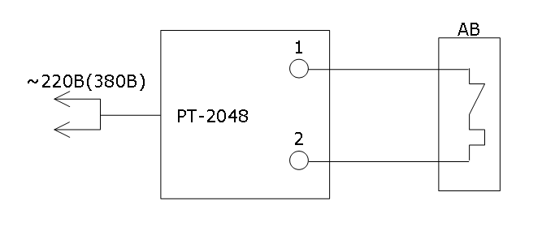

**Рис. П1.1 Функциональная схема Комплекта с испытуемым АВ**

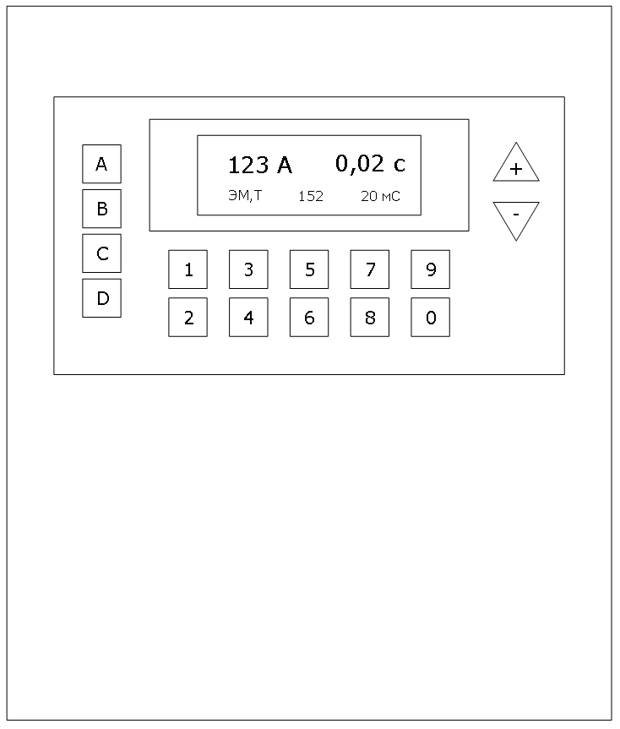

Рис. П1.2 Внешний вид лицевой панели РТ-2048-01.

# ПРИЛОЖЕНИЕ 2

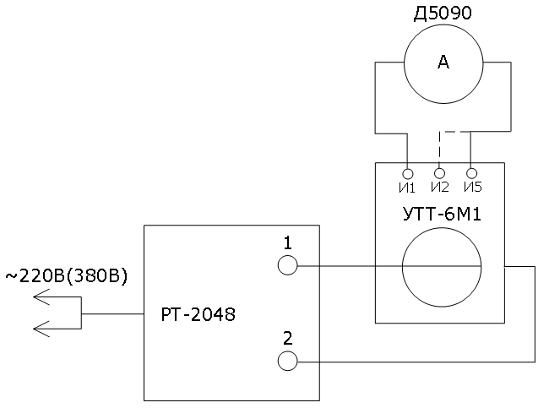

**Рис.П2.1 Схема определения приведенной погрешности измерения силы тока**

**(режим ЭМ,Т)**

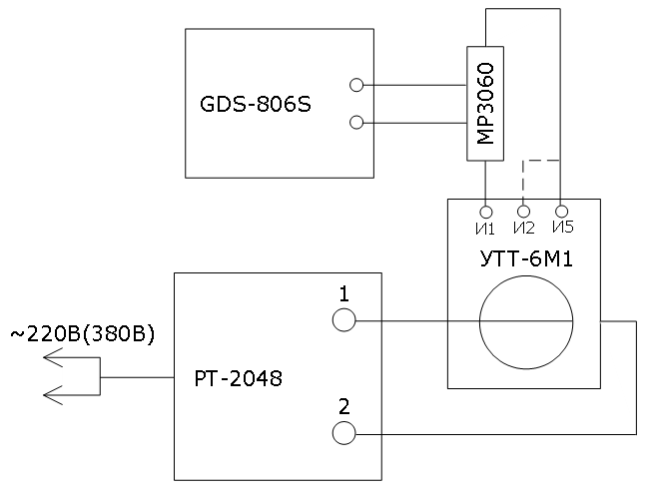

**Рис.П2.2 Схема определения приведенной погрешности измерения силы тока**

**(режим ПП)**

|  |  |  |  |  |  |  |  |
| --- | --- | --- | --- | --- | --- | --- | --- |
| Значение  приведенной  погрешности, % |  |  |  |  |  |  |  |
| Среднее  значение  Δ I ср, А |  |  |  |  |  |  |  |
| Значение  абсолютной  погрешности  Δ I, А | 3 |  |  |  |  |  |  |
| 2 |  |  |  |  |  |  |
| 1 |  |  |  |  |  |  |
| Действительное значение тока, А | 3 |  |  |  |  |  |  |
| 2 |  |  |  |  |  |  |
| 1 |  |  |  |  |  |  |
| Показания  РТ-2048-01, А | 3 |  |  |  |  |  |  |
| 2 |  |  |  |  |  |  |
| 1 |  |  |  |  |  |  |
| Точка  измерения |  | 20 | 60 | 90 | 200 | 600 | 1000 |
| Пределы измерения |  |  | I n1 = 100А |  |  | I n2 = 1000А |  |

Таблица 2.1

Определение приведенной погрешности измерения силы тока (режим ЭМ, Т)

Условия выполнения поверки_____________________________ Дата поверки____________________

Результат поверки _____________ Поверку провел______________

|  |  |  |  |  |  |  |  |
| --- | --- | --- | --- | --- | --- | --- | --- |
| Значение  приведенной  погрешности, % |  |  |  |  |  |  |  |
| Среднее  значение  Δ I ср, А |  |  |  |  |  |  |  |
| Значение  абсолютной  погрешности  Δ I, А | 3 |  |  |  |  |  |  |
| 2 |  |  |  |  |  |  |
| 1 |  |  |  |  |  |  |
| Действительное значение тока, А | 3 |  |  |  |  |  |  |
| 2 |  |  |  |  |  |  |
| 1 |  |  |  |  |  |  |
| Показания  РТ-2048-01, А | 3 |  |  |  |  |  |  |
| 2 |  |  |  |  |  |  |
| 1 |  |  |  |  |  |  |
| Точка  измерения |  | 40 | 70 | 90 | 200 | 600 | 1000 |
| Пределы измерения |  |  | I n1 = 100А |  |  | I n2 = 1000А |  |

Таблица 2.2

Определение приведенной погрешности измерения силы тока (режим ПП)

Условия выполнения поверки_____________________________ Дата поверки____________________

Результат поверки _____________ Поверку провел______________

Результат поверки _____________ Поверку провел______________

Таблица 2.3

Определение относительной погрешности измерения интервалов времени

Условия выполнения поверки_____________________________ Дата поверки____________________

|  |  |  |  |  |  |  |
| --- | --- | --- | --- | --- | --- | --- |
| Значение  относительной погрешности, % |  |  |  |  |  |  |
| Значение  абсолютной  погрешности  Δ Т, с |  |  |  |  |  |  |
| Действительное значение интервала  времени, с |  |  |  |  |  |  |
| Показания РТ-2048-01, с |  |  |  |  |  |  |
| Точка  измерения | 20мс | 100мс | 500мс | 5с | 100с | 600с |

ПРОТОКОЛ №___

поверки Комплектов нагрузочных измерительных с регулятором РТ-2048-01

Наименование организации, проводившей поверку:

Зав. №_________

Принадлежащего: ______________________________________________________

Условия выполнения поверки:____________________________________________

Средства поверки:______________________________________________________

1. Внешний осмотр____________________________________________________
2. Проверка электрического сопротивления изоляции_______________________
3. Проверка электрической прочности изоляции____________________________
4. Опробование________________________________________________________

Заключение по результатам поверки______________________________________________

Дата поверки _______

___________ __________________

подпись Ф.И.О. поверителя

# ЛИСТ РЕГИСТРАЦИИ ИЗМЕНЕНИЙ

| Изм. | Номера листов (страниц) | | | | Всего листов (страниц) в докум. | № докум. | Входя- щий № сопро-води- тель- ного докум. и дата | Под- пись | Дата |
| --- | --- | --- | --- | --- | --- | --- | --- | --- | --- |
| Изме- нен- ных | заме- нен- ных | но- вых | анну- ли- рован- ных |
|  |  |  |  |  |  |  |  |  |  |
|  |  |  |  |  |  |  |  |  |  |
|  |  |  |  |  |  |  |  |  |  |
|  |  |  |  |  |  |  |  |  |  |
|  |  |  |  |  |  |  |  |  |  |
|  |  |  |  |  |  |  |  |  |  |
|  |  |  |  |  |  |  |  |  |  |
|  |  |  |  |  |  |  |  |  |  |
|  |  |  |  |  |  |  |  |  |  |
|  |  |  |  |  |  |  |  |  |  |
|  |  |  |  |  |  |  |  |  |  |
|  |  |  |  |  |  |  |  |  |  |
|  |  |  |  |  |  |  |  |  |  |
|  |  |  |  |  |  |  |  |  |  |
|  |  |  |  |  |  |  |  |  |  |
|  |  |  |  |  |  |  |  |  |  |
|  |  |  |  |  |  |  |  |  |  |
|  |  |  |  |  |  |  |  |  |  |
|  |  |  |  |  |  |  |  |  |  |
|  |  |  |  |  |  |  |  |  |  |
|  |  |  |  |  |  |  |  |  |  |
|  |  |  |  |  |  |  |  |  |  |